森林火险气象等级预报
2023年02月24日

湖南省气象台 签发：蔡荣辉

一、未来三天天气预报
24日晚至27日白天受偏北气流控制，全省以晴天间多云天气为主，其中25日、26日早晨湘西有雾。具体预报：
24日20时至25日20时，晴天间多云，早晨湘西有雾；北风3～4级；最高气温14～16℃；最低气温4～6℃。
25日20时至26日20时，晴天间多云，早晨湘西有雾；北风3～4级减小到2～3级；最高气温15～17℃；最低气温4～6℃。
26日20时至27日20时，湘西、湘北晴天转阴天，其他地区晴天到多云；北风2～3级；最高气温湘南18～20℃，其他地区15～17℃；最低气温5～7℃。
二、未来三天森林火险气象等级预报
25日,长沙（全境）、湘潭（全境）、株洲（全境）、娄底东部（双峰、涟源、娄底市区）、衡阳（全境）、邵阳东部（市区、新邵、隆回、邵东、邵阳县、新宁）、永州北部（市区、东安、祁阳）森林火险气象等级较高（3级），其他地区森林火险气象等级较低（图1)。
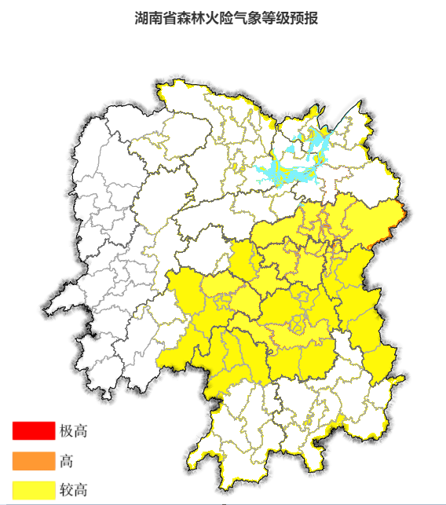
图1 湖南森林火险气象等级预报（2月25日）

26日至27日，省内森林火险气象等级维持较高。
三、关注与建议
未来三天，全省以晴天间多云天气为主，省内部分地区森林火险气象等级较高。

湖南省气象台

